TechFood

Documento de Produto de Software

Versão 1.1

**Murilo Lemos Mesquita**

|  |
| --- |
| **Gabriel Bifon**  **Link Git Hub: https://github.com/oggrilo/TechFlaskFinal.git** |
|  |

Histórico da Revisão

|  |  |  |  |
| --- | --- | --- | --- |
| **Data** | **Versão** | **Descrição** | **Autor** |
| 17/05/2022 | 1.0 | Inclusão de fluxograma; inclusão do diagrama de caso de uso; inclusão das especificações dos casos de uso; inclusão da modelo entidade relacionamento. | <nome> |
| 08/07/2022 | 1.1 | Atualização de diagrama de caso de uso, especificações dos casos de uso; inclusão da modelo entidade relacionamento. | Murilo Lemos Mesquita |

Índice Analítico

1. Diagrama de Caso de Uso 4

2. Catálogo de Atores 4

3. Nome do Caso de Uso 4

3.1 Breve Descrição 4

4. Fluxo de Eventos 4

4.1 Fluxo Básico 4

4.2 Fluxos Alternativos 4

4.2.1. < Primeiro Fluxo Alternativo > 4

4.2.2. < Segundo Fluxo Alternativo > 4

5. Pré-condições 5

6. Pós-condições 5

# Diagrama de Caso de Uso

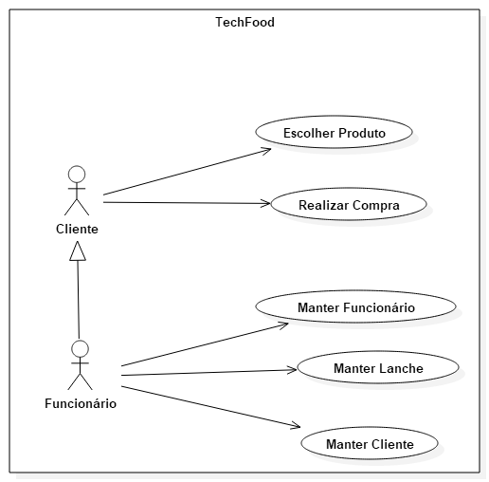

# Catálogo de Atores

|  |  |
| --- | --- |
| **Nome** | **Descrição** |
| Cliente | Usuário responsável por usufruir do Sistema: escolher produto(s) dentre o catálogo; e realizar compra. |
| Funcionário | Usuário responsável por administrar o Sistema: cadastrar, consultar, atualizar, excluir lanches e funcionários. |

# Manter Lanche

## Breve Descrição

Caso de uso responsável por cadastrar, consultar, atualizar e excluir lanches.

## .1 Fluxo Básico Cadastrar Lanche

1. Ator acessa Cadastrar Lanche;
   1. Ator deve digitar Nome, Descrição, Quantidade e Valor do lanche;[A1]
   2. Sistema retorna mensagem informando que o lanche foi cadastrado;

## Fluxos Alternativos

[A1]. Correção de dados não inseridos no sistema para cadastro;

1.Ator não insere os dados solicitados pelo sistema;

2.Sistema da em tela erro ou possíveis erros para revisão do cadastro;

3.Ator Atualiza os dados que não foram inseridos;

4.Fluxo retorna para o Fluxo Básico 3.2.1.

## Pré-condições

Não se aplica.

## Pós-condições

Lanche cadastrado e ator pode cadastrar lanches novamente caso deseje.

## .1 Fluxo Básico Consultar Lanche

1. Ator acessa Consultar Lanche;
   1. Ator clica no botão “consultar”;[A1]
   2. Sistema retorna mensagem informando Nome, Descrição, Quantidade e Valor dos lanches;

## Pré-condições

Não se aplica.

## Pós-condições

Sistema mantém lanches consultados até que autor saia da página.

## .1 Fluxo Básico Atualizar Lanche

1. Ator acessa Atualizar Lanche;
   1. Ator deve digitar Código e selecionar o campo que deseja atualizar sendo eles: Nome, Descrição, Quantidade ou Valor do lanche;
   2. Sistema retorna mensagem informando que os dados foram atualizados;

## Pré-condições

Não se aplica.

## Pós-condições

Sistema continua na mesma tela caso queira atualizar outro dado.

## .1 Fluxo Básico Excluir Lanche

1. Ator acessa Excluir Lanche;
   1. Ator deve inserir Código do lanche;[A1]
   2. Sistema retorna mensagem informando que o lanche foi excluído;

## Fluxos Alternativos

[A1]. Correção de dados inseridos no sistema para exclusão;

1.Autor inseri Código inexistente no BD.

2.Sistema da em tela mensagem que nenhum lanche foi deletado;

3.Fluxo retorna para o Fluxo Básico 3.5.1.

## Pré-condições

Necesário ter um lanche cadastrado.

## Pós-condições

Sistema se mantém na mesma página caso ator queira excluir outros lanches.

# Manter Funcionário

## Breve Descrição

Caso de uso responsável por cadastrar, consultar, atualizar e excluir informações dos funcionários e administração do sistema.

## .1 Fluxo Básico Cadastrar Funcionário

5.1. Autor inseri os dados (Nome, CPF, Telefone, Salário, Senha) e seleciona o cargo desse funcionário;[A1]

5.2. Sistema inseri os dados no Sistema de Banco de Dados e mostra mensagem;

5.3. Fim do Fluxo Básico:

## Fluxos Alternativos

[A1]. Correção de dados inseridos no sistema para cadastro;

1.Autor CPF no formato ou inexistente.

2.Sistema mostra em tela que cpf é inválido e não inseri no BD;

3.Fluxo alternativo retorna para o Fluxo Básico 4.2.1.

## Pré-condições

Não se aplica.

## Pós-condições

Dados são inseridos no Sistema e permanece na mesma tela caso queira cadastrar outros funcionários.

## Fluxo Básico Atualizar Funcionário

4.5.1. Sistema pede o Nome do funcionário que deseja atualizar e o campo que ele deseja atualizar podendo ser eles (Nome, Celular, Salário, Senha, Cargo);[A1]

4.5.2. Sistema atualiza os dados inseridos e inseri no Banco De Dados:

## Fluxos Alternativos

[A1 Fluxo alternativo para Nome insérido na parte “Nome do Funcionário” inexistente ou incorrento:

1. Sistema mostra que nenhum funcionário foi atualizado no Banco De Dados;

2. Fluxo vai para o fluxo básico número 4.5.

## Pré-condições

Necessário ter um Funcionário já cadastrado no Sistema para conseguir atualizar;

## Pós-condições

Dados são atualizados no Sistema.

## Fluxo Básico Excluir Funcionário

5.1. Sistema solicita o Código do Funcionário que deseja excluir;[A1]

5.2. Sistema exclui todos os dados existentes do Funcionário no Sistema e atualiza;

## 5.3. Fluxos Alternativos

[A1 Fluxo alternativo para Código preenchidos incorreto ou inexistente no sistema:

1. Sistema notifica e mostra erro de inexistencia no Sistema e que nenhum funcionário foi deletado;

2. Fluxo vai para o fluxo básico número 4.9

## 5.4 Pré-condições

Necessário ter um Funcionário já cadastrado no sistema;

## 5.5 Pós-condições

Dados são atualizados no Sistema.

## 5.6 Fluxo Básico Consultar Funcionário

5.1. Sistema solicita em tela Nome do funcionário que deseja consultar;[A1]

5.2. Sistema Mostra em tela todos os dados do Funcionári;

## 5.6.1 Fluxos Alternativos

[A1 Fluxo alternativo para Nome preenchidos incorreto ou inexistente no sistema:

1. Sistema notifica e mostra erro de inexistencia no Sistema e que nenhum funcionário foi encontrado;

2. Fluxo vai para o fluxo básico número

## 5.7 Pré-condições

Necessário ter um Funcionário já cadastrado no Sistema para conseguir Consultar;

## 5.8 Pós-condições

Não se aplica.

**6. Modelo Entidade Relacionamento (MER)** 